五邑大学 试 卷 试卷分类（A卷或B卷） A
学期： 2009 至 2010 学年度 第 2 学期
得分
一、
选择题：（单选，每题3分，共30分）
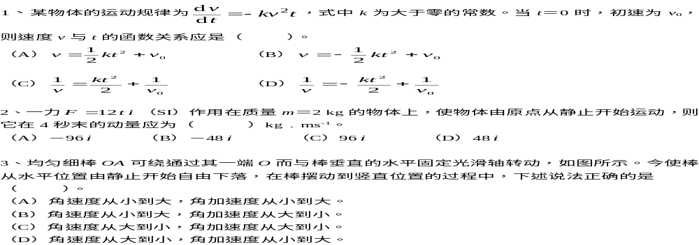
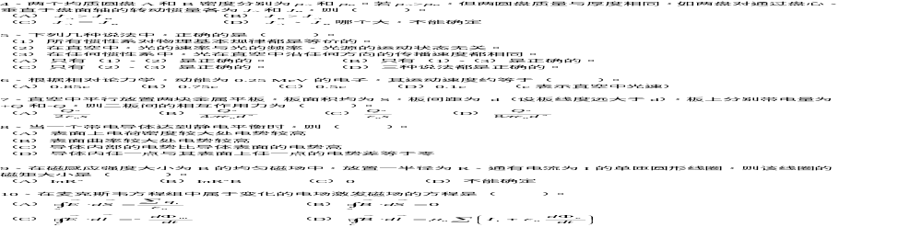

二、
得分
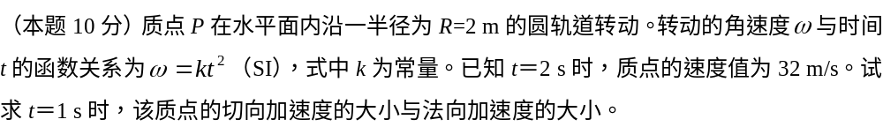

三、
得分


四、
得分
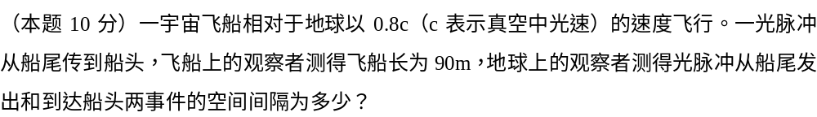

五、
得分

六、
得分

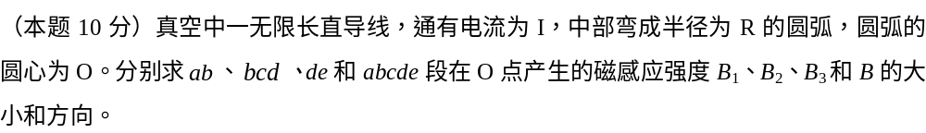
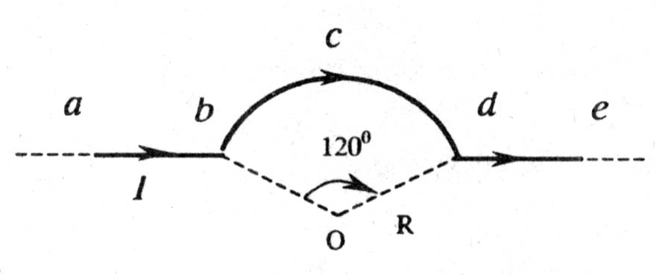
七、
得分

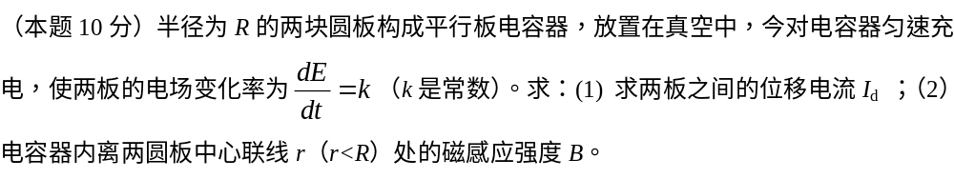

八、
得分
